**尼勒克县市监局开展药化安全监管**

**信息简报**

●**第4期**　 **2025年3月12日**

**尼勒克县市场监督管理局开展乡镇卫生院用药安全检查**

为进一步加强我县乡镇卫生院药品质量安全监管，保障基层群众用药安全，近日，尼勒克县市监局组织执法力量，对辖区内多家乡镇卫生院开展了用药安全专项检查。

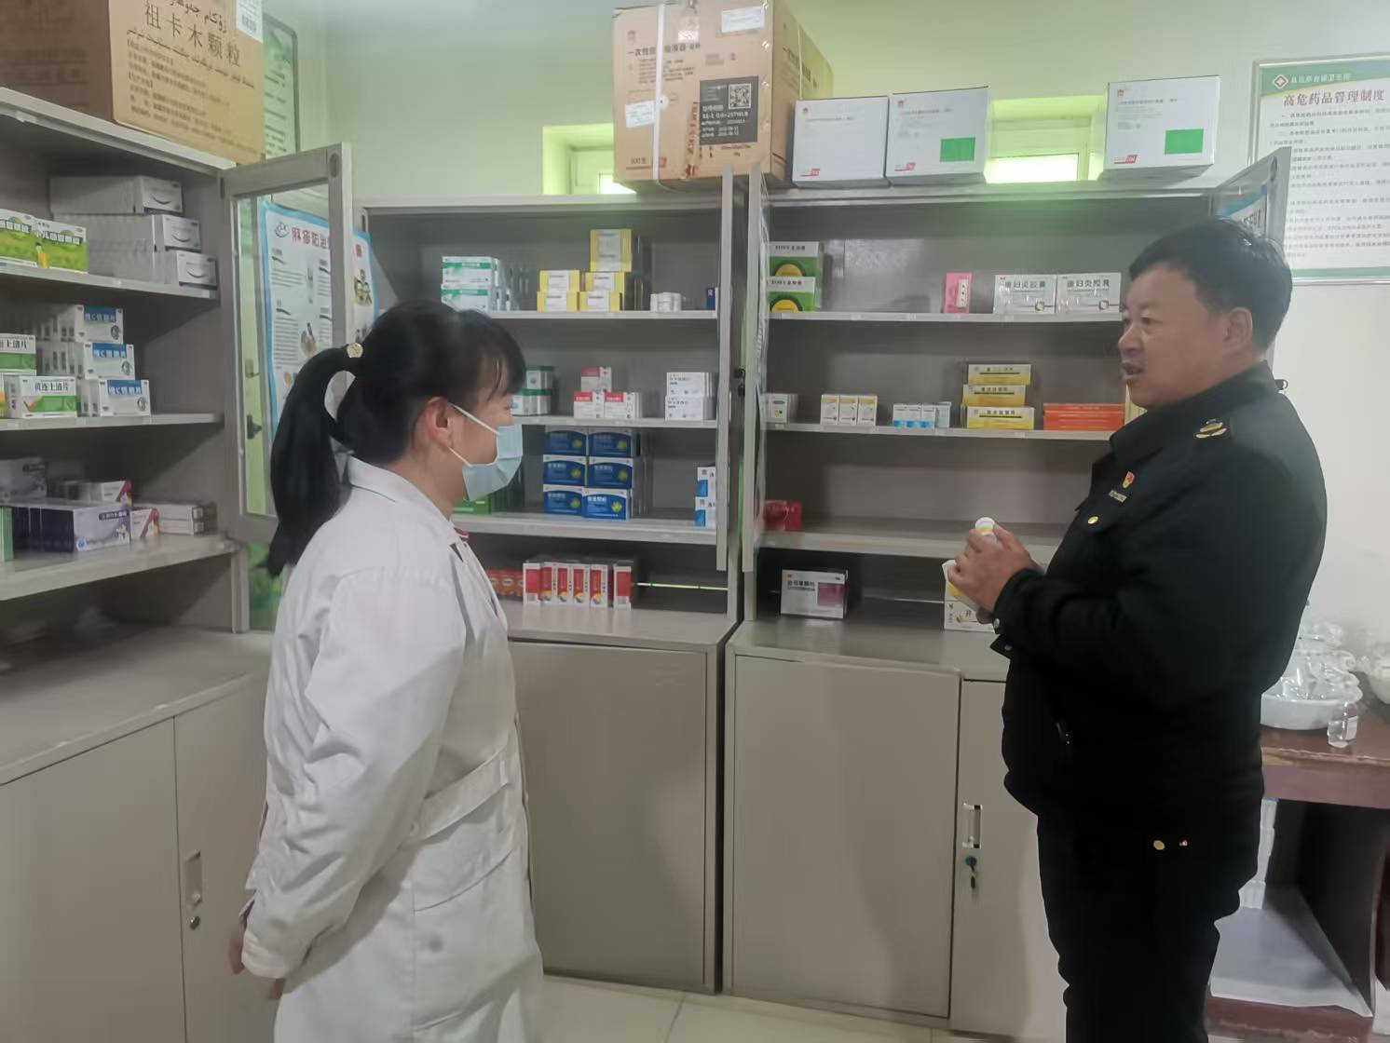

此次检查以药品购进渠道、储存条件、使用管理等为重点环节。在药品购进方面，执法人员仔细查看乡镇卫生院是否从合法的药品生产、经营企业购进药品，有无留存供货企业资质证明文件、药品购进发票及随货同行单等，确保药品来源可追溯。

在储存条件上，重点检查药房、药库的温湿度调控设备运行情况，是否按照药品说明书要求的储存条件存放药品，尤其是对需要冷藏、阴凉储存的药品，查看其冷链管理是否规范，防止因储存不当导致药品质量下降。

药品使用管理环节，主要检查是否存在使用过期、变质药品，药品调配、发放是否规范，以及特殊药品（如麻醉药品、精神药品）的使用和管理是否符合相关规定等。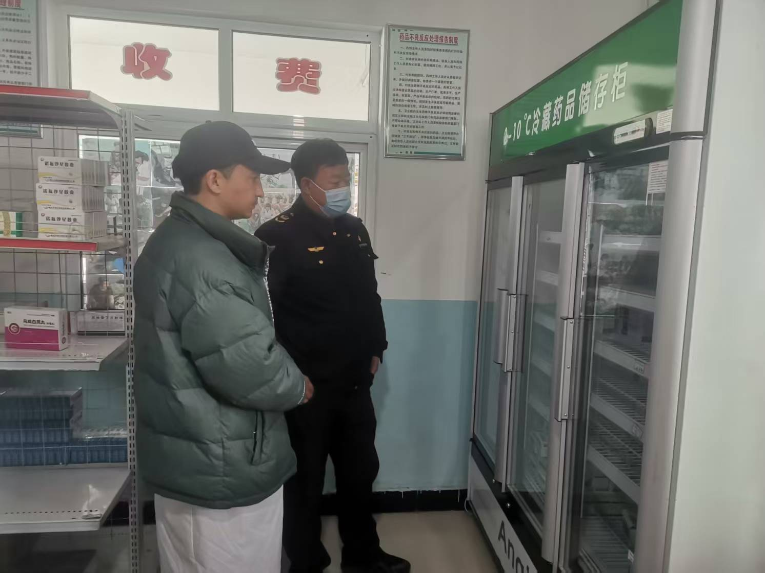

检查过程中，执法人员还向乡镇卫生院工作人员宣传药品管理相关法律法规和安全用药知识，督促其切实履行药品安全主体责任，加强内部管理，提高药品质量管理水平。同时，要求卫生院工作人员加强对患者的用药指导，提高患者安全用药意识，确保用药安全有效，切实维护群众用药安全和身体健康。

编辑：张永海 药械科

尼勒克县市场监督管理局编印　　　　　 2025年3月12日